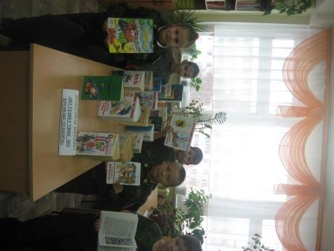

Отвечая на вопросы викторины, мы путешествуем по страницам любимых книг.

